PRAKATA
Alhamdulilllah, Terima kasih kepada rakan-rakan guru dan team sumberpendidikan kerana menyediakan RPT 2025 untuk kegunaan guru-guru di Malaysia.
Muaturun Percuma…
**DILARANG UNTUK MENGAMBIL SEBARANG BENTUK DAN JENIS KEUNTUNGAN DARIPADA PIHAK KAMI DAN WEB INI SAMA ADA SECARA LANGSUNG ATAU TIDAK LANGSUNG.**
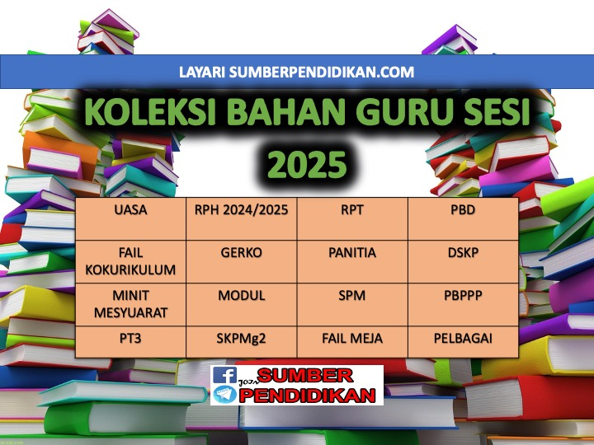

RPT 2025
PENDIDIKAN MUZIK
TINGKATAN 3 KSSM

MINGGU | STANDARD KANDUNGAN | STANDARD PEMBELAJARAN | CATATAN
MINGGU 1  Kumpulan A  16 Februari – 22 Februari 2025  Kumpulan B  17 Februari – 23 Februari 2025 | 1.1 Bernyanyi Secara Ensembel | 1.1.1 Bernyanyi lagu dua lapisan suara dengan:  (i) pic yang betul.  (ii) dinamik yang betul.  (iii) tempo yang betul.
MINGGU 2  Kumpulan A  23 Februari – 1 Mac 2025  Kumpulan B  24 Februari – 2 Mac 2025 |  | 1.1.2 Bernyanyi dengan teknik yang betul: (i) lontaran suara (voice projection). (ii) sebutan huruf konsonan.  (iii) penghasilan ton.
MINGGU 3  Kumpulan A  2 Mac – 8 Mac 2025  Kumpulan B  3 Mac – 9 Mac 2025 |  | 1.1.3 Bernyanyi dengan mengaplikasikan pengetahuan dan kemahiran nyanyian.
MINGGU 4  Kumpulan A  9 Mac – 15 Mac 2025  Kumpulan B  10 Mac – 16 Mac 2025 | 2.1 Bermain Alat Muzik Secara Ensembel | 2.1.1 Memainkan alat muzik secara ensembel berdasarkan skor dengan:  (i) teknik yang betul.  (ii) pic yang betul.  (iii) ton yang baik.  (iv) irama yang betul.
MINGGU 5
Kumpulan A
16 Mac – 22 Mac 2025

Kumpulan B
17 Mac – 23 Mac 2025
MINGGU 6  Kumpulan A  23 Mac - 29 Mac 2025  Kumpulan B  24 Mac - 30 Mac 2025 |  | 2.1.2 Memainkan alat muzik dengan keseimbangan bunyi yang sesuai.
MINGGU 7  Kumpulan A  30 Mac - 5 April 2025  Kumpulan B  31 Mac - 6 April 2025 |  | 2.1.3 Mengamalkan etika persembahan dan nilai murni dalam aktiviti permainan alat muzik:  (i) sebelum, semasa dan selepas latihan.  (ii) sebelum, semasa dan selepas persembahan.
MINGGU 8  Kumpulan A  6 April – 12 April 2025  Kumpulan B  7 April – 13 April 2025 | 3.1 Notasi Muzik | 3.1.1 Membaca dan menulis not muzik serta tanda rehat mengikut nilai:  (i) minim bertitik.  (ii) semi kuaver.
MINGGU 9
Kumpulan A
13 April – 19 April 2025

Kumpulan B
14 April – 20 April 2025
MINGGU 10  Kumpulan A  20 April – 26 April 2025  Kumpulan B  21 April – 27 April 2025 |  | 3.1.2 Menulis meter 3 dengan menekankan aspek  berikut:  (i) maksud angka pada meter 3 .  (ii) garis bar.  (iii) pengumpulan not dan tanda rehat.
MINGGU 11  Kumpulan A  27 April – 3 Mei 2025  Kumpulan B  28 April – 4 Mei 2025 |  | 3.1.3 Menerangkan maksud terminologi: (i) mezzo piano (mp).  (ii) mezzo forte (mf). (iii) adagio.  (iv) staccato  (v) legato
MINGGU 12
Kumpulan A
4 Mei – 10 Mei 2025

Kumpulan B
5 Mei – 11 Mei 2025
MINGGU 13  Kumpulan A  11 Mei – 17 Mei 2025  Kumpulan B  12 Mei – 18 Mei 2025 |  | 3.1.4 Menerangkan maksud dan menulis arahan persembahan pada skor muzik.  (i) Akhiran 1,2  (ii) Tanda frasa
MINGGU 14  Kumpulan A  18 Mei – 24 Mei 2025  Kumpulan B  19 Mei – 25 Mei 2025 |  | 3.1.5 Membaca, menulis dan menganalisis not dalam klef trebel sehingga 2 garisan lejer.
MINGGU 15
Kumpulan A
25 Mei – 31 Mei 2025

Kumpulan B
26 Mei – 1 Jun 2025
MINGGU 16  Kumpulan A  8 Jun – 14 Jun 2025  Kumpulan B  9 Jun – 15 Jun 2025 |  | 3.1.6 Menulis skel dalam klef treble secara menaik dan menurun dalam:  (i) F major (1 oktaf)  (ii) D minor harmonik (1 oktaf)  (iii) C pentatonik (1 oktaf)
MINGGU 17
Kumpulan A
15 Jun – 21 Jun 2025

Kumpulan B
16 Jun – 22 Jun 2025
MINGGU 18  Kumpulan A  22 Jun – 28 Jun 2025  Kumpulan B  23 Jun – 29 Jun 2025 |  | 3.1.7 Mengenal pasti dan membezakan skel major dan minor.
MINGGU 19
Kumpulan A
29 Jun – 5 Julai 2025

Kumpulan B
30 Jun – 6 Julai 2025
MINGGU 20  Kumpulan A  6 Julai - 12 Julai 2025  Kumpulan B  7 Julai - 13 Julai 2025 |  | 3.1.8 Menulis kord primer dalam kedudukan perdu dalam nada:  (i) F major (ii) Dminor
MINGGU 22
Kumpulan A
20 Julai – 26 Julai 2025

Kumpulan B
21 Julai – 27 Julai 2025
MINGGU 23  Kumpulan A  27 Julai – 2 Ogos 2025  Kumpulan B  28 Julai – 3 Ogos 2025 |  | 3.1.9 Mengenal pasti dan membezakan kord major dan kord minor.
MINGGU 24
Kumpulan A
3 Ogos – 9 Ogos 2025

Kumpulan B
4 Ogos – 10 Ogos 2025
MINGGU 25  Kumpulan A  10 Ogos – 16 Ogos 2025  Kumpulan B  11 Ogos – 17 Ogos 2025 |  | 3.1.10 Mengaplikasikan pengetahuan membaca dan menulis notasi dalam aktiviti muzik.
MINGGU 26
Kumpulan A
17 Ogos – 23 Ogos 2025

Kumpulan B
18 Ogos – 24 Ogos 2025
MINGGU 27  Kumpulan A  24 Ogos – 30 Ogos 2025  Kumpulan B  25 Ogos – 31 Ogos 2025 | 4.1 Pengkaryaan Muzik | 4.1.1 Mencipta melodi mudah dalam nada C major menggunakan:
MINGGU 28  Kumpulan A  31 Ogos – 6 September 2025  Kumpulan B  1 September – 7 September 2025 |  | 4.1.2 Merancang dan membuat persembahan hasil ciptaan.
MINGGU 29
Kumpulan A
7 September – 13 September 2025

Kumpulan B
8 September – 14 September 2025
MINGGU 30
Kumpulan A
21 September – 27 September 2025

Kumpulan B
22 September – 28 September 2025
MINGGU 31  Kumpulan A  28 September – 4 Oktober 2025  Kumpulan B  29 September – 5 Oktober 2025 | 5.1 Penghayatan Muzik Daripada Pelbagai Genre. | 5.1.1 Menganalisis dan memberi pendapat tentang muzik Malaysia yang didengar dari aspek:  (i) genre muzik.  (ii) latar belakang muzik.  (iii) alat muzik.  (iv) fungsi muzik.  (v) cara persembahan.  (vi) elemenmuzik.  a. irama  b. melodi c. ekspresi
MINGGU 32
Kumpulan A
5 Oktober - 11 Oktober 2025

Kumpulan B
6 Oktober - 12 Oktober 2025
MINGGU 33
Kumpulan A
12 Oktober – 18 Oktober 2025

Kumpulan B
13 Oktober – 19 Oktober 2025
MINGGU 34
Kumpulan A
19 Oktober – 25 Oktober 2025

Kumpulan B
20 Oktober – 26 Oktober 2025
MINGGU 35  Kumpulan A  26 Oktober – 1 November 2025  Kumpulan B  27 Oktober – 2 November 2025 |  | 5.1.2 Merancang dan membentangkan ulasan muzik.
MINGGU 36
Kumpulan A
2 November – 8 November 2025

Kumpulan B
3 November – 9 November 2025
MINGGU 37
Kumpulan A
9 November – 15 November 2025

Kumpulan B
10 November – 16November 2025
MINGGU 38
Kumpulan A
16 November – 22 November 2025

Kumpulan B
17 November – 23 November 2025
MINGGU 39
Kumpulan A
23 November – 29 November 2025

Kumpulan B
24 November – 30 November 2025
MINGGU 40
Kumpulan A
30 November – 6 Disember 2025

Kumpulan B
31 November – 7 Disember 2025
MINGGU 41
Kumpulan A
7 Disember - 13 Disember 2025

Kumpulan B
8 Disember - 14 Disember 2025
MINGGU 42
Kumpulan A
14 Disember – 20 Disember 2025

Kumpulan B
15 Disember – 21 Disember 2025

